TALLINNA TEHNIKAÜLIKOOL

Loodusteaduskond

Toomas Tahves

FÜÜSIKALISTE MÕÕTMISTE KAUGJUHTIMISLABOR

Bakalaureusetöö

Juhendaja: Mihhail Klopov

Kaasjuhendaja: Lembit Kurik

Tallinn 2019

Autorideklaratsioon

Kinnitan, et olen koostanud antud lõputöö iseseisvalt ning seda ei ole kellegi teise poolt varem kaitsmisele esitatud. Kõik töö koostamisel kasutatud teiste autorite tööd, olulised seisukohad, kirjandusallikatest ja mujalt pärinevad andmed on töös viidatud.

Autor: Toomas Tahves

04.06.2019

Annotatsioon

Antud bakalaureusetöö eesmärk on uurida võimalusi, kuidas saab füüsikalisi kaitseid sooritada interneti kaudu, koostada rakenduse arhitektuur ning seejärel programmeerida töötav rakendus.

Kaugjuhtimine aitab vähendada seadmete kulumist ning puudub vajadus seadmete ülespanekuks enne igat katset. Kui inimesel puudub võimalus füüsilisse laborisse tulla, siis alternatiivina võib sooritada kaugjuhtimislaboris olevaid katseid. Tulemused tagastatakse digitaalsel kujul ja nende põhjal joonistatakse graafik.

Arhitektuur peab olema jätkusuutlik, et seda saaks edasi arendada ning võimalusel lisada uusi laboreid.

Lõputöö on kirjutatud eesti keeles, sisaldab 3 peatükki, 12 joonist ja 2 tabelit.

Abstract

Purpose of the bachelor’s thesis is to research opportunities for developing solutions of making physical measurements remotely, create architecture and program actual application.

Remote measurements will help against amortisation of laboratory equipment and saves time to set up equipment before each experiment. If person is not able to come to physical laboratory, then as an alternative she can make measurements using remote laboratory. Results are available digitally and visualized.

Architecture has to be sustainable, so it will be easy to develop further and add more options for different measurements.

Thesis is written in Estonian, has 3 chapters, 12 figures and 2 tables.

Lühendite ja mõistete sõnastik

|  |  |
| --- | --- |
| Lühend | Kirjeldus |
| REST | Representational State Transfer. Tarkvara arhitektuur. |
| API | Application Programming Interface. Serveriga suhtlemise protokolli kirjeldus. |
| RPi | Raspberry Pi. Väike arvuti, mille külge ühendatakse digitaalsed sensorid, loetakse andmeid ja edastatakse üle võrgu. |
| ORM | Object Relational Mapping. Liides serveri ja andmebaasi vahelise suhtlemise jaoks. |
| SPA | Single Page Application. Veebisaidi arhitektuur. |
| JSON | JavaScript Object Notation. Formaat andmete edastamiseks üle võrgu. |
| URI | Uniform Resource Identifier. Veebiaadressi osa. |
| HTTP | Hypertext Transfer Protocol. Protokoll asünkroonselt andmete edastuseks üle võrgu. |
| WebSocket | Protokoll sünkroonselt andmete edastuseks üle võrgu. |
| ARM | Advanced RISC Machine. Protsessori arhitektuur. |
| AVR | Mikrokiibi arhitektuur. |

Sisukord

Sissejuhatus 9

1. Kaugjuhtimislabori arhitektuur 10

1.1. Kaugjuhtimislabori eesmärgid ja funktsionaalsus 10

1.1.1. Kaugjuhtimislabori üldised eesmärgid 10

1.1.2. Konkreetsete laborite eesmärgid 11

1.2. Üldine struktuur 12

1.2.1. Füüsiline struktuur 12

1.2.2. Teenuste struktuur 13

1.3. Realiseeritud rakenduse kirjeldus 14

1.3.1. Andmebaas 14

1.3.2. REST teenus 15

1.3.3. Veebikaamera teenus 15

1.3.4. Elektroonika juhtimise teenused 16

1.3.5. Veebileht 18

2. Realiseeritud laborid 19

2.1. Laboratoorne töö - Valgusdioodi efektiivsuse määramine 19

2.1.1. Teoreetilised alused 19

2.1.2. Realiseeritud labori kirjeldus 20

2.2. Laboratoorne töö - Lambi valgusspektri mõõtmine 21

2.1.1. Teoreetilised alused 21

2.1.2. Spektromeetri kalibreerimine 22

3. Edaspidised arendamise võimalused 23

3.1. Uue labori lisamine 23

3.2. Uni-ID sisselogimise lisamine 23

3.3. Automaatne hindamissüsteem 23

Kokkuvõte 24

Summary 25

Kasutatud kirjandus 26

Jooniste loetelu

Joonis 1 Labori füüsiline struktuur 12

Joonis 2 Labori teenuste struktuur 13

Joonis 3 Andmebaasi struktuur 14

Joonis 4 Raspberry Pi 2 sisendid ja väljundid 16

Joonis 5 Arduino Uno R3 sisendid ja väljundid 17

Joonis 6 Veebisaidi jadadiagramm ja seotud teenused 18

Joonis 7 Ketas, mille peal soojuse levikut mõõdetakse 20

Joonis 8 Ketta pilt soojuskaamerast pärast soojenemist 20

Joonis 9 Vesiniku spektrijooned 21

Joonis 10 Elavhõbeda spektrijooned 21

Joonis 11 Lainepikkuste ja spektromeetri näidu sõltuvus 22

Joonis 12 Lambi intensiivsus ja musta keha spekter temperatuuril T = 1800 K 22

Tabelite loetelu

Tabel 1 REST teenuse toetatud päringud 15

Tabel 2 Kaamera teenuse URI'd 15

# Sissejuhatus

Kaugjuhtimislabor on veebirakendus, kus kasutaja saab teostada füüsikalisi mõõtmisi. Töö tehnilise realiseerimise keerukus seisneb sensoritest andmete lugemises, füüsikalises tõlgendamises ja veebi kaudu mõõtmistulemuste edastamises. Tuleb leida tarkvaraline lahendus, mis toetaks mitmeid laboreid ja hiljem ka uute laborite lisamist.

Töö eesmärk on välja töötada teenustepõhine arhitektuur, mis võimaldab sensoritest andmeid serverisse lugeda ning seejärel reaalajas veebisaidile edastada. Lisaks on vaja andmebaasist laborite infot lugeda, mõõtmistulemusi salvestada ning veebikaamera pilti veebisaidile üle kanda, et jälgida labori kulgemist. Välja arendatud arhitektuuri peale saab ehitatud kaks laboratoorset tööd.

Esimene laboratoorne töö on dioodi efektiivsuse arvutamine. Selleks on vajalik ringikujuline metallist plaat, mille keskkohas on diood, mis soojendab plaati. Veebilehel kasutaja näeb soojuskaamera abil soojuse levikut plaadil. Kui plaat on piisavalt soojenenud, siis veebirakendus loeb pildi pealt plaadi keskkohast kuni teatud raadiuseni temperatuuri näidud ning joonistab graafiku raadiuse ja temperatuuri suhtest, mille abil saab arvutada dioodi efektiivsuse..

Teine laboratoorne töö on spektromeetrist valguse spektri edastamine üle võrgu. Kasutaja siseneb labori lehele ning graaafikule joonistatakse reaalajas spektromeetri ees oleva lambi valguse spekter.

Arhitektuur peab olema jätkusuutlik, nii et seda saab edasi arendada ja vajadusel lisada uusi laboreid. Programmeeritud rakenduse kood asub TTÜ Gitlabis.

# 1. Kaugjuhtimislabori arhitektuur

## 1.1. Kaugjuhtimislabori eesmärgid ja funktsionaalsus

### 1.1.1. Kaugjuhtimislabori üldised eesmärgid

* Labori kasutamine ananüümse kasutajana. Kuna veebilehel hetkel ei ole TTÜ Uni-ID sisselogimisvõimalust, aga veebilehe kasutajaid peab kuidagi eristama, siis igale kasutajale genereeritakse unikaalne ID, mis salvestatakse veebilehitsejasse ning selle järgi kontrollitakse, kas kasutajal on õigus hõivatud laborit kasutada.
* Laborite nimekirja kuvamine, kus kuvatakse labori nimi, kirjeldus, illustreeriv pilt ning kas on vaba, hõivatud või jätkamise võimalus.
* Hõivatud laborit saab korraga kasutada vaid üks kasutaja.
* Labori lehe avamisel märkida labor hõivatuks ja käivitada aegumise timer.
* Labori vabastamine kui mõõtmine lõpetatud või aeg saab läbi.
* Internetiühenduse katkemisel või brauseri sulgemisel on võimalik labori tööd jätkata kui tulla tagasi.
* Labori lehel kaamera pildi kuvamine reaalajas, et katset jälgida.
* Labori lehel mõõtmistulemuse kuvamine.
* Mõõtmistulemuste andmebaasi salvestamine, kuvamine, ja kustutamine.
* Mõõtmistulemuste allalaadimine .csv failina

### 1.1.2. Konkreetsete laborite eesmärgid

Realiseeritud on kaks laboratoorset tööd – spektromeeter ja soojusjuhtivus. Järgnevad nimekirjad kirjeldavad konkreetsete laborite funktsionaalseid nõudeid

Spektromeeteri labori funktsionaalsed nõuded.

* Spektromeetri ja Arduino vahelise suhtlemise koodi seadistamine.
* Arduino kaudu spektromeetri andmete lugemine ja USB kaudu edastamine.
* Python teenuse kaudu USB’st andmete lugemine.
* Spektromeetri andmete kuvamine graafikul labori lehel.
* Veebikaamera pildi kuvamine labori lehel.
* Spektromeetri tulemuste salvestamine andmebaasi.

Soojusjuhtivuse labori funktsionaalsed nõuded.

* Soojuskaamera pildi kuvamine labori lehel.
* Soojuskaamera pildi töötlemine: keskkohast kuni etteantud raadiuseni pikslite väärtuste lugemine.
* Temperatuuri ja ketta raadiuse vahelise suhte kuvamine graafikul (radiaalne pilt).
* Temperatuuri ja raadiuse salvestamine andmebaasi.

## 1.2. Üldine struktuur

### 1.2.1. Füüsiline struktuur

Joonis 1 kirjeldab füüsilisi seadmeid, mida kasutatakse labori ehitamisel. Switch küljes on väline internet ja server. Switch on vajalik, et serveri ja hiljem lisanduvate Raspberry Pi (Rpi) seadmete vahel saaks andmeid liigutada ning seadmed saaksid andmeid üle interneti saata. Server jagab veebilehte ja sinna tulevad kasutajate esmased päringud. Serveri küljes on ka veebikaamerad pildi edastamiseks. Arduino eesmärk on anduritest andmete lugemine ja üle Serial Port edastamine RPi’le. RPi eesmärk on samuti anduritest ja ka Arduinost andmete lugemine ning lisaks andmete edastamine üle võrgu kasutajale.

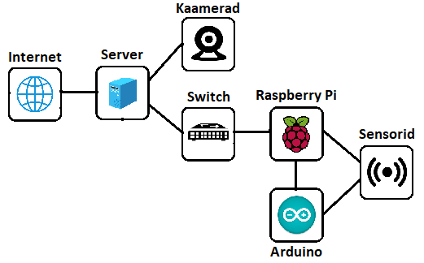

Joonis 1 Labori füüsiline struktuur

### 1.2.2. Teenuste struktuur

Joonis 2 kirjeldab realiseeritud teenuste struktuuri.

Kui kasutaja sisestab brauserisse veebilehe aadressi, siis päring jõuab serverisse ning see saadab tagasi veebilehe rakenduse.

Kui kasutaja siseneb veebilehel laborite nimekirja lehele, siis toimub päring REST API teenusele, mis loeb andmebaasist laborite nimekirja, saadab tagasi kasutajale ning kuvab nimekirja veebilehel.

Kui kasutaja valib labori ja avab valitud labori lehe, et alustada mõõtmist, siis selle taga on kolm teenust. Üks teenus on veebikaamera pildi kuvamine. Teine teenus on REST API, kust toimub labori andmete päring andmebaasist ja labori hõivatuks märkimine. Kolmas teenus on RPi kaudu mõõtmise alustamise käsu andmine ja sensoritest tulemuste lugemine.

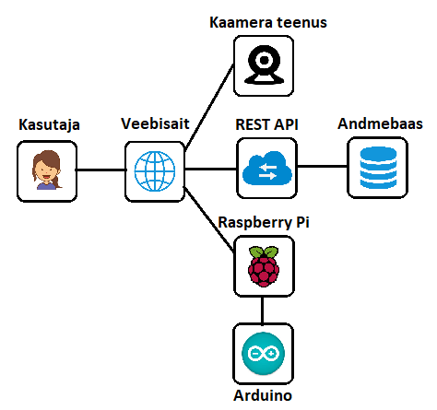

Joonis 2 Labori teenuste struktuur

## 1.3. Realiseeritud rakenduse kirjeldus

### 1.3.1. Andmebaas

Laborite detailide info ja mõõtmistulemusi saab pärida, sisestada ja kustutada. Andmete salvestamiseks sai andmebaasiks valitud PostgreSQL. Andmebaasi tabelite struktuuri kirjeldab Joonis 3.

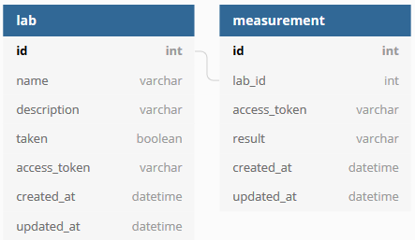

Joonis 3 Andmebaasi struktuur

Labori tabel sisaldab nime ja kirjeldust. Hõivatud staatust *taken* kasutatakse selleks, et veebilehel saaks ainult üks kasutaja sama laborit teha. Autentimine on anonüümne ja anonüümsete kasutajate eristamiseks kasutatakse *access_token* välja, mis omab unikaalset väärtust iga veebilehe külastaja korral.

Mõõtmistulemuste tabelis on *result* väljas mõõtmistulemus ning *access_token* abil saab anonüümne kasutaja pärida ja kustutada oma mõõtmistulemusi.

### 1.3.2. REST teenus

Andmebaasiga suhtlemiseks on kirjutatud REST teenus Python keeles. Serveri ja andmebaasi suhtlus toimub Peewee ORM teegi kaudu. Server on kirjutatud Flask teegi abil ja andmete edastus toimub JSON formaadis.

Anonüümsete kasutajate eristamiseks antakse päringutega edasi *access_token*, mille põhjal otsustatakse, kas kasutajal on õigus labori lehte avada või andmeid kustutada.

Tabel 1 kirjeldab URI’sid ja HTTP päringu tüüpe, mida teenus toetab.

Tabel 1 REST teenuse toetatud päringud

|  |  |  |  |
| --- | --- | --- | --- |
| Tüüp | URI | Andmed | Selgitus |
| GET | /labs |  | Laborite nimekiri |
| GET | /lab/:id |  | Labori info |
| POST | /check_token | access_token, id | acces_token kontrollimine, kas kasutajal on õigus laborit kasutada |
| POST | /measurements | access_token, id, lab_id | Mõõtmistulemuste salvestamine serverisse või pärimine lab_id abil |
| DELETE | /measurements | access_token, id | Mõõtmistulemuse kustutamine |
| PUT | /measurements | access_token, id | Mõõtmistulemuse muutmine |

### 1.3.3. Veebikaamera teenus

Veebikaamerad on vajalikud, et kasutaja saaks jälgida katse toimumist reaalajas. Veebikaamerad on füüsiliselt ühendatud serveri külge, veebikaamera teenus loeb kaameratest pildi ning jagab üle HTTP protokolli, nii et saab lihtsalt integreerida veebisaidile. Veebikaamera teenus on kirjutatud Python keeles, kasutab OpenCV teeke pildi saamiseks kaamerast ning Flask teegiga kirjutatud server jagab pilti üle võrgu. Teenuse kood on võetud Miuel Grinberg õpetusest. Tabel 2 kirjeldab URI’sid, kust saab erinevate kaamerate pilte näha. Töö kirjutamise hetkel on ühendatud kaks kaamerat, aga kaamerasid saab lisada rohkem.

Tabel 2 Kaamera teenuse URI'd

|  |  |
| --- | --- |
| URI | Selgitus |
| aadress:3001/video_feed/ | Kaamera 1 pilt |
| aadress:3002/video_feed/ | Kaamera 2 pilt |

### 1.3.4. Elektroonika juhtimise teenused

Elektroonika juhtimise teenuste eesmärk on lugeda anduritest andmeid ja veebisaidi kaudu vahendada käske. Antud töös elektroonika kaudu käib spektromeetrist andmete lugemine, mis edastatakse USB pordi kaudu RPi peal töötavale teenusele, mis jagab andmeid edasi veebisaidile.

Riistvaraliselt on võimalik luua oma elektrooniline süsteem, mis loeb anduritest väärtused, puhastab signaali, muudab digitaalsele kujule ja mis on liidestatud arvutiga, aga see nõuab väga palju tööd, seetõttu on leitud kiirem ja lihtsam viis seda teha. Elektroonikaga suhtlemiseks on kasutusele võetud Arduino ja Raspberry Pi (RPi) platvormid. Valitud platvormid said kasutusele võetud nende populaarsuse ja kasutusmugavuse tõttu. Soovi korral võib teised laborid ehitada teistsuguste platvormide peale. Järgnevalt tulevad valitud platvormide lühikirjeldused.

#### Raspberry Pi kirjeldus

Raspberry Pi on väikeste ja madala voolutarbega arvutite seeria, mille tuumaks on ARM protsessor ning millel jookseb Linuxi ARM versioon. Arendusplaadil on digitaalsed sisendid/väljundid ning programmerimiskeelte valik, mille abil kontrollerit juhtida, on väga lai (C/C++, Python, Java jt). Arendusplaat omab LAN porti ning elektroonikat on võimalik juhtida üle võrgu.

Antud töös on RPi peale kirjutatud Python keeles ja Flask teegi abil teenus, mis loeb USB pordi kaudu Arduino spektromeetrist andmed ja edastab üle võrgu veebilehele. Joonis 4 kirjeldab RPi arendusplaadi sisendeid ja väljundeid.

RPi kasutamise arhitektuuriline eesmärk on laborit juhtida füüsiliselt eraldiseisva arvutiga, kus töötab teenus, mis võimaldab digitaalsete sisendite/väljundite kaudu juhtida elektroonikat ning edastada sensorite andmeid. Eelistatud lahendus on iga labor ehitada eraldiseisva RPi peale, et saavutada kõrgem töökindlus ja seadmete loogiline eraldatus. Tehnilise tõrke korral ainult ühe konkreetse labori töö katkeb, aga teised laborid ja teenused jäävad töökorda.

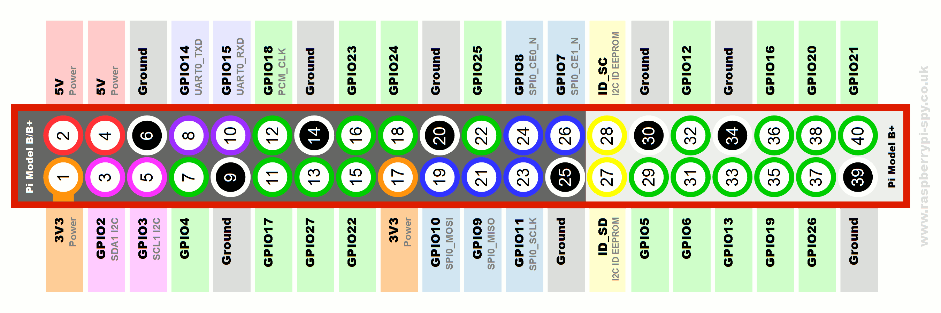

Joonis 4 Raspberry Pi 2 sisendid ja väljundid

#### Arduino kirjeldus

Arduino on avatud tarkvaraga mikrokontroller, mille tuumaks on AVR kiip. Arendusplaadil on analoog ja digitaalsed sisendid/väljundid ning seda on võimalik juhtida koodi kirjutamisega Arduino keeles, mis baseerub C keelel. Samahästi võib kirjutada koodi ka C/C++ keeles. Sisendite külge on võimalik ühendada sensorid, kirjutada andmete lugemise kood ja USB pordi kaudu arvutist andmeid pärida.

Antud töös on Arduino plaadi kasutamine vajalik, sest sellega saab analoogsisenditesse ühendada andureid. Spektromeetri laboris on analoogsisenditesse ühendatud spektromeeter Hamamatsu C12880MA, millest lähemalt juttu spektromeetri labori kirjelduses. Arduino platvormi on võimalik kasutada ka teiste laborite arendamisel, kus sensorid on samuti mõeldud Arduinoga ühilduma ning avatud tarkvara keskkondades leidub koodinäiteid, mis säästab arendamise aega.

Joonis 5 kirjeldab Arduino Uno R3 plaati ja selle sisendeid. Spektromeeter Hamamatsu C12880MA ühendatakse PC0 – PC5 analoogsisenditesse (lisaks vajalik $V_{in}$ toide ja GND maandus) ning Github keskkonnast sai võetud sisenditest lugemise ja edastamise kood.

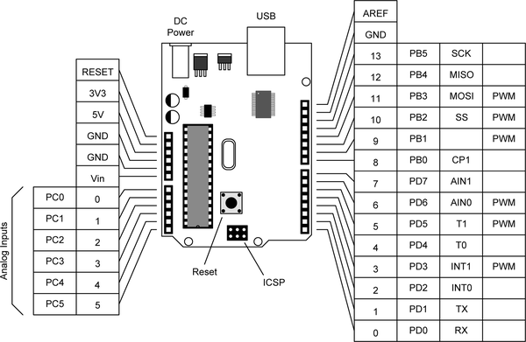

Joonis 5 Arduino Uno R3 sisendid ja väljundid

### 1.3.5. Veebileht

Veebilehe eesmärk on pakkuda kasutajaliidest, kus saab valida laboratoorse töö ja sooritada füüsikalisi mõõtmisi.

Veebileht on ehitatud ühe lehe rakendusena (Single Page Application ehk SPA). Programmeerimiskeeleks on Javascript ja põhiliseks teegiks Vue.js. Kujundamiseks on kasutatud CSS ja Bootstrap Material Design komponente. Veebisait töötab Node.js serveris kasutades Express teeki, mille eesmärk on veebisaiti ja seotud faile üle võrgu kättesaadavaks teha. Antud tehnoloogiad said valitud, sest nad on väga populaarsed ja kiirendavad veebilehe arendamist.

Joonis 6 kirjeldab veebisaidi ülesehitust pärast kasutaja sisenemist veebisaidile. Tumehallid kastid kirjeldavad veebisaidil olevaid lehekülgi ja nende URI’sid. Esimesena laetakse esileht, mis tutvustab veebisaidi sisu. Kasutusjuhendite alla tulevad praktikumide kasutusjuhendite failid. Laborite all kuvatakse laborite nimekirja, mis laetakse REST teenuse kaudu andmebaasist.

Hetkel on realiseeritud kaks laborite lehekülge, aga lehekülgi saab lisada kui tekib rohkem laboreid. Laborite lehekülgede ühine osa on veebikaamerate teenus ja REST teenus. REST teenusega suhtlemine on vajalik selleks, et kontrollida labori kasutamise õigust ja märkida labor hõivatuks või vabastatuks. Iga labori leht suhtleb eraldiseisva elektroonika juhtimise teenusega, et anda käske või lugeda sensorite andmeid ja kuvada lehel.

Füüsiliselt asub veebileht, REST teenus, andmebaas ja veebikaamera teenus samas serveris. Elektroonika juhtimise teenused töötavad eraldi RPi peal.

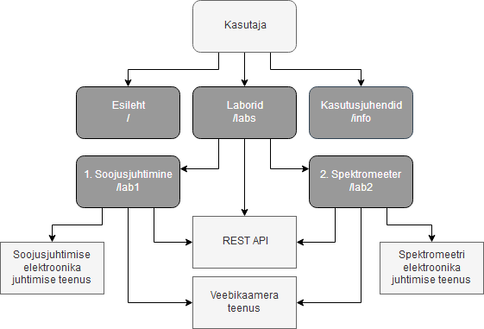

Joonis 6 Veebisaidi jadadiagramm ja seotud teenused

# 2. Realiseeritud laborid

## 2.1. Laboratoorne töö - Valgusdioodi efektiivsuse määramine

### 2.1.1. Teoreetilised alused

Soojusallikas asub sisesilindris ja soojus läbib sisesilindri seina radiaalselt. Temperatuuri radiaalse jaotuse saab arvutada diferentsiaalvõrrandiga (1).

$\frac{d^{2}T}{dr^{2}}+\frac{1}{r}\frac{dT}{dr}=0$ (1)

Kui võrrandis (1) teha asendus $Z=\frac{dT}{dr}$, siis saab võrrandi (2).

$\frac{dZ}{dr}+\frac{1}{r}Z=0$ (2)

Võrrandit (2) saab otse lahendada

$$\frac{dZ}{Z}=-\frac{dr}{r}$$

$Z(r)=\frac{b}{r}$ (3)

Integreerides võrrandit (3) saab lahendiks (4).

$T(r)=a+bln(r)$ (4)

Soojust, mis läbib sisesilindri seina, kirjeldab soojusjuhtivuse võrrand (5), kus s – sisemise silindri pindala, t – aeg, $χ$– soojusjuhtivuse tegur.

$Q=χ\frac{dT}{dr}⋅s⋅t$ (5)

Kui võrrandis (5) teha asendused $\frac{dT}{dr}=\frac{b}{r}$ ja $N=\frac{Q}{t}$, siis saab võrrandi (6), kus h – ketta paksus.

$N_{soojusvõimsus}=χ2πhb$ (6)

Võrrandis (6) parameeter b on sirge tõus ja selle saab graafikult, mis kirjeldab ketta raadiuse logaritmi ja antud raadiuse peal temperatuuri suhet $b=\frac{ΔT}{Δln(r)} .$

Lõpuks saab välja arvutada valgusdioodi efektiivsuse valemist: $\frac{I∙U-N_{soojusvõimsus}}{I∙U}∙100\%$, kus $I∙U$ on koguvõimsus.

### 2.1.2. Realiseeritud labori kirjeldus

Füüsiliselt on labori ehitamiseks vaja soojuskaamerat, ketast, dioodi ja juhtimiseks RPi arvutit.

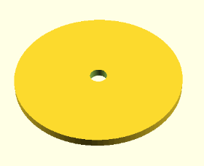

Joonis 7 Ketas, mille peal soojuse levikut mõõdetakse

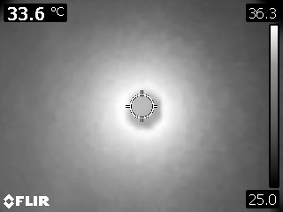

Joonis 8 Ketta pilt soojuskaamerast pärast soojenemist

Joonis 7 visualiseerib idealiseeritud metallist ketast. Plaadi keskel on diood, mis plaati soojendab. Kui diood sisse lülitada, siis hakkab ketas soojenema ning Joonis 8 näitab soojuskaamera pilti soojenenud kettast.

Soojuskaamera pildil paremal pool on temperatuuri ja piksli värvi suhe. Üleval maksimaalne temperatuur ja all minimaalne temperatuur. Ketta keskkohast kuni ääreni saab võtta pikslite väärtused, mis vastavad temperatuurile.

Antud töös on kasutusel JPG pildi formaat. Musta piksli väärtus on 0 ja valge piksli väärtus on 255. Saadud andmete alusel joonistatakse graafik, kus on ketta raadiuse ja temperatuuri logaritmi suhe. Graafikul tekib sirge joon, mille tõusu abil saab arvutada valgusdioodi efektiivsust.

## 2.2. Laboratoorne töö - Lambi valgusspektri mõõtmine

### 2.1.1. Teoreetilised alused

Elektromagnetiline spekter on elektromagnetilise kiirguse sageduste ja vastavate lainepikkuste vahemik. Antud töös vaadeldakse nähtava valguse spektrit vahemikus 320 – 800 nm.

Keemilise elemendi emissiooni spekter on elektromagnetilise kiirguse sageduste vahemik kui aatom või molekul muudab olekut kõrge energia nivoo ja madala energia nivoo vahel. Muutuse ajal toimub footoni kiirgamine, mis on võrdne kahe nivoo energia vahega. Selle abil on võimalik tuvastada tundmatuid keemilisi elemente.

Joonis 9 kirjeldab vesiniku aatomi spektri kõige intensiivsemaid jooni ja nende lainepikkuseid nanomeetrites. Joonis 10 kirjeldab elavhõbeda aatomi kõige intensiivsemaid jooni. Nende joonte abil sai kalibreeritud ja määratud spektromeetri lainepikkused.

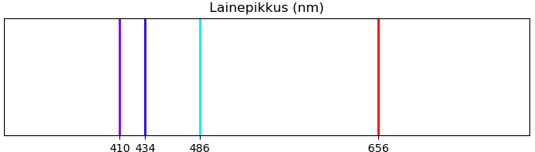

Joonis 9 Vesiniku spektrijooned

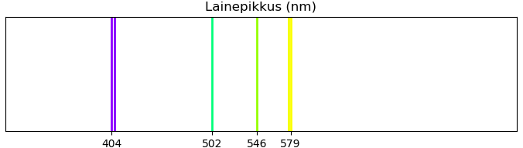

Joonis 10 Elavhõbeda spektrijooned

Absoluutselt musta keha kiirgus on elektromagnetiline kiirgus, mida kiirgab absoluutselt must keha (AMK). AMK kiirguse spektri intensiivsus sõltub ainult temperatuurist. Plancki seadust kirjeldab valem (7), kus T – keha temperatuur, $λ$– lainepikkus, h – Plancki konstant, c – valguskiirus ja k – Boltzmanni konstant. AMK spektrit saab kasutada referents-spektrina, kui kalibreerida spektromeetri intensiivsust erinevatel lainepikkustel.

$B(λ,T)=\frac{2hc^{2}}{λ^{5}}\frac{1}{e^{\frac{hc}{λkT}}-1}$ (7)

### 2.1.2. Spektromeetri kalibreerimine

Füüsiliselt on labori ehitamiseks kasutatud Arduino UNO R3 arendusplaati, Hamamatsu C12880MA spektromeetrit, elavhõbeda lampi ja RPi arvutit. Spektromeeter käib Arduino külge ning Github keskkonnas on kood, mida saab laadida Arduino peale, nii et loeks spektromeetrist andmeid ja edastaks USB kaudu arvutile.

Spektromeeter edastab korraga 288 numbrit, mis on vastavalt iga lainepikkuse intensiivsus. Selleks, et teada saada, mis lainepikkus vastab igale numbrile, on vajalik kalibreerimine. Kalibreerimiseks sai kasutatud Hg ja $H_{2}$ lampe, millel on teada kõige intensiivsemate spektrijoonte lainepikkused ja nende abil sai joonistatud Joonis 11, mis kirjeldab spektromeetri näidu ja lainepikkuste seost. Lineaarse regressiooni abil sai leitud sirge (tõus ja vabaliige), mille abil saab numbreid konverteerida.

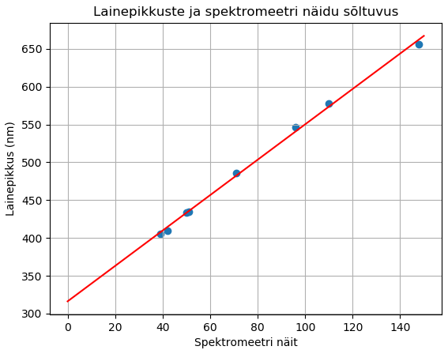

Joonis 11 Lainepikkuste ja spektromeetri näidu sõltuvus

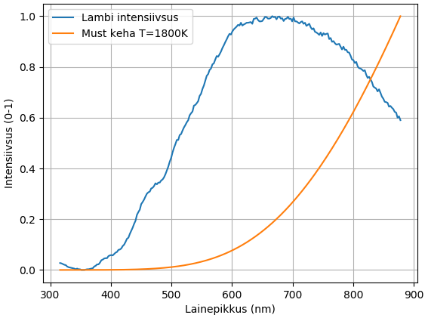

Joonis 12 Lambi intensiivsus ja musta keha spekter temperatuuril T = 1800 K

Pärast lainepikkuste paika saamist, on vajalik kalibreerida ka iga lainepikkuse intensiivsus, sest spektromeeter on erineva lainepikkuse puhul erineva tundlikusega. Selle jaoks on kasutatud volframi hõõglampi, mis toimib nagu must keha temperatuuril T = 1800 K. Joonis 12 kirjeldab teoreetilise musta keha spektrit valitud temperatuuril. Lisaks on joonisel ka lambi spekter kalibreerimata spektromeetriga. Selle graafiku alusel on võimalik välja arvutada koefitsendid iga lainepikkuse jaoks ning spektromeetri intensiivsust vastavalt korrigeerida.

Valem (8) kirjeldab kalibreerimise valemit, kus $ε(λ)$ on musta keha kõver, $I_{E}(λ)$ on etalonlamp, $I_{m}\left(λ\right)$ on spektromeetri sissetulev signaal ja $I_{p}\left(λ\right)$ on spektromeetri pimedakõver. Tulemuseks on $I\left(λ\right)$, mis on kalibreeritud intensiivsus sõltuvalt lainepikkusest.

$I\left(λ\right)=\frac{ε(λ)}{I_{E}\left(λ\right)-I_{p}(λ)}∙(I_{m}\left(λ\right)-I_{p}\left(λ\right))$ (8)

# 3. Edaspidised arendamise võimalused

## 3.1. Uue labori lisamine

Uue laborite lisamise jaoks on vaja teha järgnevad tegevused:

* Andmebaasi luua uus kirje labori kohta, mida veebisaidil kuvada.
* Veebisaidi rakenduses tuleb luua uue labori lehekülg, mis suhtleks uue veebikaameraga ning uue RPi elektroonika teenusega.
* Veebikaamera teenus seadistada uue kaamera jaoks.
* Elektroonika juhtimiseks kirjutada teenus, mis toimiks uue RPi peal ja vahendaks käske elektroonika ja kasutaja vahel.
* RPi ühendada switch’iga ja serveris määrata RPi poole suunamise port.

## 3.2. Uni-ID sisselogimise lisamine

Selleks, et vältida veebirobotite või võõraste inimeste poolt laborite kasutamist, on vajalik luua teistsugune autentimissüsteem. Ise ei pea autentimisteenust looma, vaid võib integreerida TalTechi Uni-ID süsteemiga. Selleks on vajalik teha järgnevad tegevused:

* Lisada andmebaasi *User* tabel, kus hoitakse registreerunud üliõpilase info, aga mitte sisselogimise info (paroolid ja kasutajanimed on Uni-ID autentimisserveris). Seejärel siduda see mõõtmistulemuste tabeliga ja ka laborite tabeliga, et saaks labor määrata hõivatuks *User* tabeli abil.
* Veebisaidile lisada Uni-ID sisselogimise nupp, mille vajutamise järel suunatakse kasutaja Uni-ID serverise sisselogimise leheküljele. Pärast edukat sisselogimist, Uni-ID server genereerib token’i, mida kasutatakse kasutaja autentsuse kontrollimiseks ning saadab selle tagasi kaugjuhtimislabori serverile. Token salvestatakse serveri andmebaasi ja kasutaja veebilehitsejasse. Niimoodi saab kasutajat tuvastada ilma, et ta peaks uuesti sisse logima.

## 3.3. Automaatne hindamissüsteem

Kaugjuhtimislabori praktikumide lahenduskäike on võimalik automatiseerida ja genereerida vastustega PDF fail, mille abil õppejõud saab üliõpilase tööd kontrollida. Teine lahendus on luua vastuste sisestamise lehekülg, mis automaatselt kontrollib üliõpilase vastuseid ja hindab tööd.

# Kokkuvõte

Töö käigus sai välja selgitatud, millised füüsilised seadmed on vajalikud kaugjuhtimislabori ehitamiseks ning sai välja töötatud teenustepõhine arhitektuur, mille peale on võimalik ehitada mitmeid laboreid.

Seejärel sai kirjeldatud kahte laboratoorset tööd, mis on ehitatud eelnevalt välja töötatud arhitektuuri peale. Kasutaja saab veebisaidil sooritada mõõtmised, laadida alla tulemused ning mõõtmistulemuste alusel lahendada püstitatud ülesanded.

Kirjeldatud töö põhjal sai reaalselt programmeeritud tarkvara (veebisait ja teenused), mis on serverisse üles pandud ja valmis kasutamiseks.

Rakendust saab edasi arendada lisades uusi laboreid, täiendada Uni-ID sisselogimisega ning õppejõu koormuse vähendamiseks lisada ülesannete automaatne hindamissüsteem.

# Summary

As a result of this work, necessary physical equipment was chosen for building remote laboratory and developed architecture to support implementing multiple laboratories.

Described two labs that can be built upon developed architecture. User can make measurements and download data from the website.

Implemented actual software (website and services), which is set up live and ready for everyday use.

Application can be developed further by adding more laboratories, replace current authentication with Uni-ID solution and add automatic solution verification software to reduce load on teachers.

# Kasutatud kirjandus

[1] Hamamatsu C12880MA example code for Arduino, GroupGets

https://github.com/groupgets/c12880ma

[2] Flask Video Streaming, Miguel Grinberg

<https://blog.miguelgrinberg.com/post/flask-video-streaming-revisited>

[3] Arduino: A Technical Reference by J. M. Hughes

https://www.oreilly.com/library/view/arduino-a-technical/9781491934319/ch04.html

[4] Simple Guide to the Raspberry Pi GPIO Header and Pins, Matt

<https://www.raspberrypi-spy.co.uk/2012/06/simple-guide-to-the-rpi-gpio-header-and-pins/>

[5] Wikipedia, Mercury (element)

<https://en.wikipedia.org/wiki/Mercury_(element)>

[6] Wikipedia, Hydrogen

<https://en.wikipedia.org/wiki/Hydrogen>